攀枝花学院考试试卷
……………………………………………线………………………………………订………………………………………装…………………………………………………线………………………………

2015～2016 学年度第 二 学期

《 线性代数 》试卷（B卷）

适用年级专业：2015级理工经管类本科
考 试 形 式：（ ）开卷 （√）闭卷
二级学院： 行政班级： 学 号：
教 学 班： 任课教师： 姓 名：
注：学生在答题前，请将以上内容完整、准确填写，填写不清者，成绩不计。
题号 | 一 | 二 | 三 | 四 | 五 | 六 | 七 | 总分 | 统分人
得分

一、选择题（每小题 3分，共 15分。请将答案填在下面的括号内）
得分 | 阅卷人
1、已知为三阶方阵，且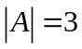，则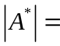（ ）.
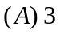 ； 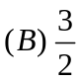 ； 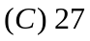； 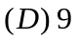；
2、设向量组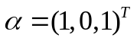,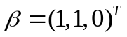，则内积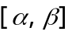 为（ ）.
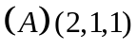； 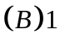； 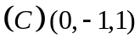.； 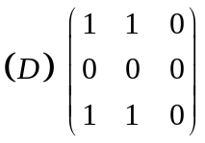；
3、已知维向量组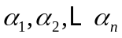线性无关，则关于未知数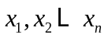的方程组
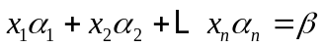解的情况为（ ）.
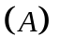没有解； 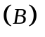唯一的解； 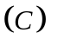无穷解； 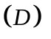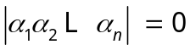；
4、二次型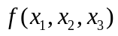的矩阵的各阶顺序主子式均大于零，则二次型为（ ）.
正定二次型； 半正定二次型； 负定二次型； 半负定二次型；

5、已知为阶实对称矩阵，则有如下特点（ ）.
一定能对角化；不一定能对角化；一定不能对角化 ；上述均不成立。

二、填空题（每题 3 分，共 15 分）
得分 | 阅卷人

1、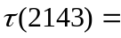_________________.
2、已知三阶方阵所有的特征值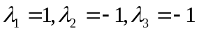，则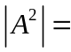______________.
3、二次型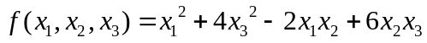 的矩阵为 __ _______.
4、矩阵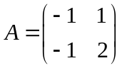的伴随矩阵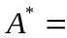____ ______.
5、四阶行列式展开式中含有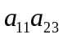的项，除了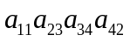外，还有 .

三、计算题（每题10分，共 30分）
得分 | 阅卷人

1、计算行列式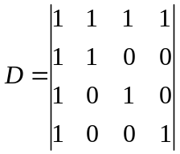的值.

2、设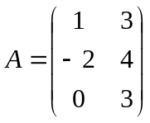，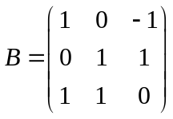，求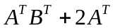.

3、已知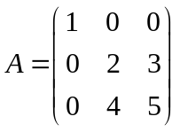,求.

四、计算题（12分）
得分 | 阅卷人

已知向量组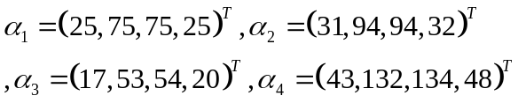,求向量组的一个最大无关组，并用该最大无关组表示其余向量.

五、计算题（12分）
得分 | 阅卷人

设向量组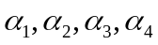线性无关，且,判断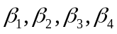的线性相关性.

六、计算题（12分）
得分 | 阅卷人

求一个正交变换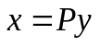，把二次型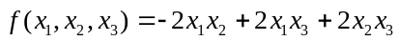化为标准形.

七、证明题（4分）
得分 | 阅卷人

设阶方阵满足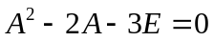，证明（1）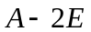可逆，（2）求出

